Руководство пользователя
Пример использования изделия МПНП-1.

Введение
Изделие МПНП-1 это устройство измерения мощности дозы радиоактивного излучения. Микроузел формирует стабилизированное напряжения 400 В и управляет работой счетчика Гейгера-Мюллера. Результат измерения скорости счета (пропорционально мощности дозы) передается ежесекундно по интерфейсу UART.
Внешний вид Условное обозначение выводов
МПНП-01

XXXX ГГ ММ

ХХХХ Заводской номер
ГГ Год выпуска
ММ Месяц выпуска
Назначение выводов
№ вывода | Назначение | № вывода | Назначение
1 |  | 16
2 |  | 17
3 | Выход + 400 в R_{н} доп 1 | 18 | I2C SDA*
4 | Корпус | 19
5 | Питание 3,3 В | 20
6 |  | 21
7 | Счетчик «ОБЩИЙ» | 22
8 | Счёт импульсов | 23
9 |  | 24
10 | Управление МК PA1 | 25
11 | Счетчик анод С₁ R_{н} доп 2 | 26 | UART TXD
12 | RESET | 27 | UART RXD
13 |  | 28 | I2C CLK*
14 | Выбор режима работы с OLED или без* | 29 | Корпус
15 | Управление передачей результатов.
- * опция, для визуального контроля текущих измерений в автономном режиме
Типовая схема включения: без дисплея
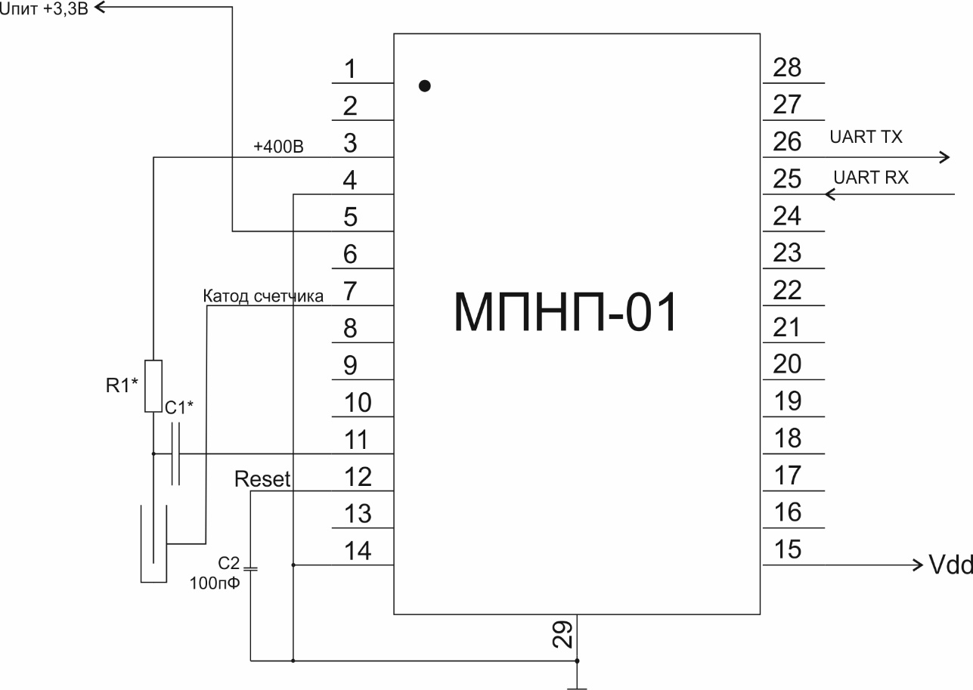

Схема включения с дисплеем (опционально)
